Nama : Ahmad Naufal

NIM : 202110270311296

Kelas : Pemrograman Web B

1. Databaseconfig.php

File php ini berfungsi untuk melakukan konfigurasi dan koneksi php ke database sql, terdapat beberapa konfigurasi di dalamnya, antara lain:

1. Host : untuk menentukan lokasi server dan database
2. User (root) : merupakan hak akses yg dimiliki untuk melakukan perubahan di database
3. Database name : merupakan database yg kita buat di dalam phpmyadmin
4. Port (3306) : merupakan port protokol default dari MySql

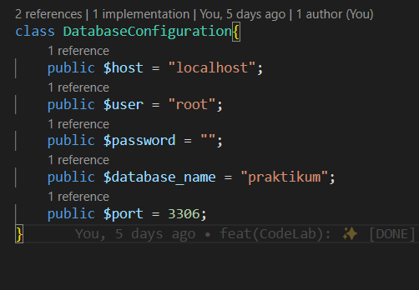

1. ApiResponseFormatter.php

File php ini bertugas untuk melakukan json encode atau melakukan wrap data menjadi bentuk format json serta memberikan response dari data yg diambil.

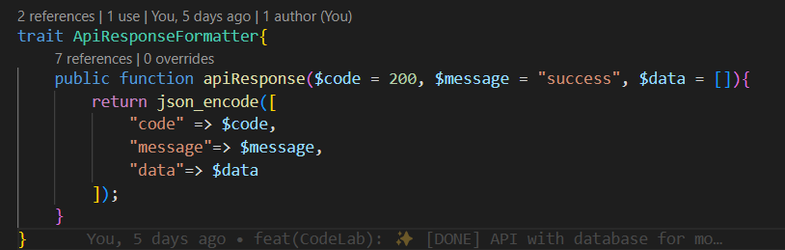

Dari potongan kode diatas, kita akan melakukan json-encode atau membungkus data dari variabel code, message, dan data yang di request.

1. Product.php

File ini berfungsi sebagai model untuk berinteraksi dengan database kita, terdapat query di tiap fungsi atau method yg di buat. Query ini bertujuan untuk mendapatkan, menambah, mengupdate, sampai mendelete data di dalam database SQL.

Contoh untuk mendapatkan semua data di dalam database kita perlu membuat query seperti ini: “SELECT * FROM products”

SELECT untuk memilih data yg ingin diambil.

* untuk mengambil semua data yang ada di dalam table.

FROM products untuk memperjelas di table mana data diambil.

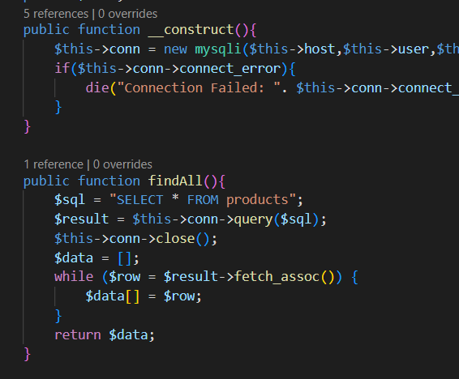

Contoh potongan kode diatas terdapat magic method berupa construct, construct bertujuan untuk membangun atau membuat koneksi dari php ke database MySql, selanjutnya ada method findAll, berfungsi untuk mendapatkan data di dalam database menggunakan query.

1. ProductConctroller.php

File ini bertujuan untuk melakukan proses permintaan dari API, setiap permintaan akan memberikan respons terhadap data yang terkirim

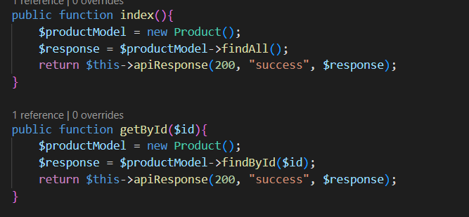contoh potongan kode diatas merupakan proses permintaan untuk mendapatkan atau GET data dari database dan setelah proses permintaan tersebut akan memberikan API response..

1. ProductRoutes.php

File ini berfungsi untuk mendefinisikan route atau endpoint dari API yang sudah kita buat.

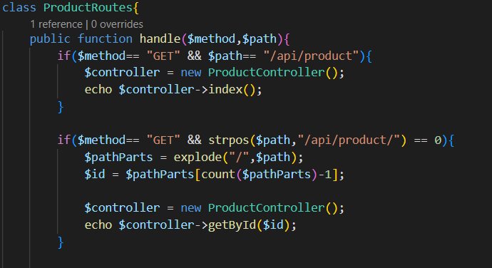

Contoh pada gambar diatas terdapat endpoint dan jenis requestnya, di code tersebut kita merequest untuk mendapatkan data dari database kita dengan cara mengakses endpoint **/api/product**

1. Main.php

File utama dari project kali ini karena file ini akan menjadi entry point dari web service

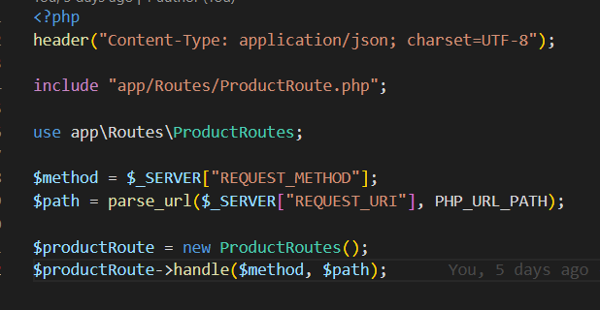

Potongan kode diatas merupakan bagian dari file Main, jadi entry point tersebut akan menghandle request method seperti GET, POST, PUT, DELETE dan route dari API yang ingin di proses.